03.06.2020 МАТЕМАТИКА 18 гр. Преподаватель А.И.Русанов
(Выполненную работу отправить по электронной почте по адресу alexander_rus@inbox.ru до 17.00).
Тема: Арктангенс, арккотангенс.
Цель урока: формирование знаний учащихся об обратных тригонометрических функциях и их свойствах.
Основные теоретические знания
Функции, обратные к тригонометрическим, их называют обратными тригонометрическими функциями. К каждой функций существует своя обратная, их называют: арксинус, арккосинус, арктангенс и арккотангенс.

1.Функция арктангенс и ее график Рассмотрим свойства функции арктангенс и построим ее график $y=arctgx$.
Арктангенсом числа α называется такое число из интервала $\left(–\frac{π}{2};\frac{π}{2}\right)$ , тангенс которого равен α. Тем самым на всей числовой прямой определена функция $y=arctgx$, x ∈ R.
Эта функция $y=arctgx$ является обратной к функции $y=tgx$, где $–\frac{π}{2}≤x≤ \frac{π}{2}.$
2.Свойства функции арктангенс y = arctg(x).
- Область определения функции: x ∈ R.
- Область значений функции арктангенс: $y=\left(–\frac{π}{2};\frac{π}{2}\right)$. .
- Функция нечетная, так как y(–x)= –y($x)$ .
- Функция возрастает на всей области определения, то есть, при x ∈ R .
- Функция вогнутая при $x∈(–∞;0]$ , выпуклая при $x∈[0;∞)$ .
- Точка перегиба (0; 0), она же ноль функции.
- Горизонтальными асимптотами являются прямые $y=–\frac{π}{2}$при $x→–∞$ и $y=\frac{π}{2}$при $x→∞.$
График функции $y=arctgx$ симметричен графику функции $y=tgx$, где $–\frac{π}{2}≤x≤ \frac{π}{2}.$ относительно прямой y=x
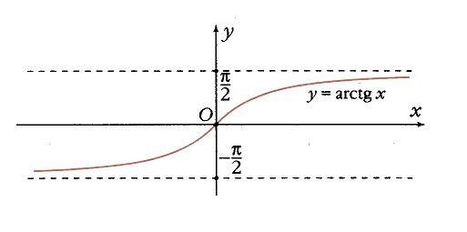 График функции$y=arctgx$.

Свойства арктангенса и арккотангенса:
Свойства | y= arctg х | y= arcctg х
E(f) | R | R
D(f)
Чётность | Нечётная | Нечётная
Промежутки монотонности | Возрастающая | Убывающая

3. Функция арккотангенс и ее график Рассмотрим свойства функции арккосинус и построим ее график $y=arcсtgx$.
Арккотангенсом числа α называется такое число из интервала $(0;π)$, котангенс которого равен α. Арккотангенс ( y = arcctg x ) – это функция, обратная к котангенсу ( x = ctg y ). Arcctg х - это такое число из интервала (0;π), котангенс которого равен a.
4. Свойства функции y=arcctgx
1. D(f)=(−∞;+∞)
2. E(f)=(0;π)
3. Функция не является ни чётной, ни нечётной, т.к. график функции не симметричен ни относительно начала координат, ни относительно оси y.
4. Функция убывает.
5. Функция непрерывна.
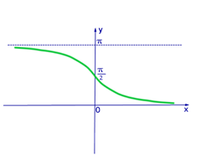
График функции $y=arctgx$
Практическая часть
1. Вычислить:
1) $arctg 1 –arctg\sqrt{3}$; 2) $arctg\left(-\sqrt{3}\right)+arctg 0$;
3) $arctg 1 –arctg(–1)$; 4) $arctg \frac{\sqrt{3}}{3}+arctg \sqrt{3};$
5) $arcctg \left(–1\right)+arctg\left(–1\right)$; 6) $arcsin \left(–\frac{\sqrt{2}}{2}\right)+arcctg(–\sqrt{3)}$;
7) $arcctg \left(–\frac{\sqrt{3}}{3}\right) –arctg\frac{\sqrt{3}}{3}$; 8) $arccos \left(–\frac{1}{2}\right) –arcctg(–\sqrt{3)}$.
2. Вычислить:
1) 2$arcsin \left(–\frac{\sqrt{3}}{2}\right)+arctg\left(–1\right)+ arccos \frac{\sqrt{2}}{2};$
2) 3$arcsin \frac{1}{2}+4 arccos\left(–\frac{\sqrt{2}}{2}\right)– arctg\left(–\frac{\sqrt{3}}{3}\right);$
3) $arctg \left(–\sqrt{3}\right)+arccos\left(–\frac{\sqrt{3}}{2}\right)+ arcsin 1;$
4) $arcsin \left(–1\right)– \frac{3}{2}arccos\frac{1}{2}+ 3arcctg \left(–\frac{\sqrt{3}}{3}\right).$
3. Вычислить:
1) $sin\left(arctg\left(–\sqrt{3}\right)\right);$ 2) $tg\left(arctg\left(–\frac{\sqrt{3}}{3}\right)\right);$
3) $cos\left(arctg0\right);$ 4) $ctg\left(arctg\left(–1\right)\right).$

